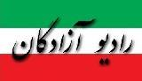
www.iran57.com

بمناسبت سوم خرداد سالروز آزادی خرمشهر
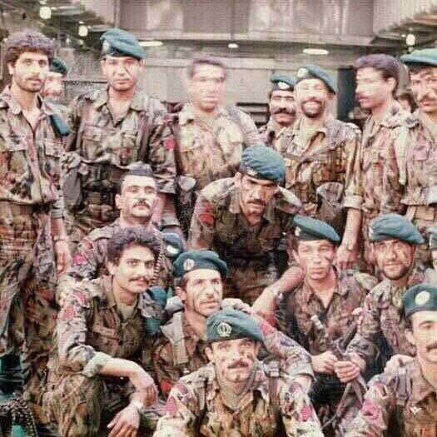
تصاویر برخی ازتکاوران نیروی دریائی ارتش
نکاتی جالب درباره نیروی نظامی عراق و نابلدی آنان در استفاده از سلاح های پیشرفته جنگی:
ارتش عراق در آغاز جنگ، یک ارتش کاملاً وابسته به شوروی بود. ۸۵ درصد از تجهیزات این ارتش، طی ۵ سال پیش از جنگ از شوروی وارد عراق شده بود. صنایع نظامی فرانسه دومین صادرکننده تجهیزات و ادوات نظامی به عراق بودند.
عراق جنگ را در حالی آغاز کرد که زرادخانه‌های این کشور پر از سلاح بود؛ خلبانان عراقی، دست کم در نبردهای هوایی بسیارح پائین‌تر از استانداردهای غربی رفتار می‌کردند. در واقع یکی از مهم‌ترین مشکلات عراق در طول جنگ نداشتن نیروی انسانی کارآزموده برای استفاده از سلاح‌های مدرنی بود که به دست می‌آورد. عراق هیچ‌گاه نتوانست از حداکثر ظرفیت این سلاح‌ها استفاده کند. برای نمونه ۴ سال پس از تحویل هواپیماهای سوخو۲۴ به عراق، هیچ‌کدام از این هواپیماها بهره‌برداری نشده بودند❗️❗️
حتی امروز نیز نمی‌توان تخمین زد که چه تعداد از عراقی‌های کشته شده در طول جنگ، مستقیم و در اثر رویارویی با ایران کشته شده‌اند و چه تعداد از آنان در اثر ضعف فرماندهی یا اشتباه در استفاده از تسلیحات پیشرفته❗️
مشکل عدم بهره‌برداری صحیح از تسلیحات پیشرفته فقط در نیروی هوایی این کشور وجود نداشت. برای نمونه خدمه عراقی گونه‌ای از تانک‌های ساخت شوروی در طول جنگ هرگز از سیستم دید درشب این تانک‌ها استفاده نکرده‌بودند. چرا که آن‌ها درک نمی‌کردند که تانک‌های آنان به چنین سامانه‌ای مجهز است‼️‼️
تا سال ۱۹۸۳ عراق حدود ۲۰۰
هواپیمای خود را از دست داده بود و بیشتر این خسارت نه در جنگ با ایران، بلکه در اثر تصادفات و سوانح غیر جنگی و مشکلات تعمیر و نگهداری به وجود آمده بود!!!
خلبانان ایرانی در طول جنگ ایران و عراق نه تنها با عراقیها می‌جنگیدند، بلکه با خلبانانی با ملیت‌های_دیگر ی از سراسر دنیا روبه‌رو بودند. خلبانان برخی از میگ‌های ۲۱ و میگ‌های ۲۳ عراق مصری بودند و خلبانان برخی از میراژهای اف ۱ بین سال‌های ۱۹۸۵ تا ۱۹۸۶ بلژیکی، آفریقای جنوبی، استرالیایی و در یک مورد حتی آمریکایی نیز بودند، همچنین خلبانانی از شوروی و آلمان شرقی به عنوان خلبان میگ ۲۵ در عملیات‌ها شرکت داشتند. به‌علاوه خلبانان فرانسوی و اردنی نیز به عنوان معلم خلبان کار می‌کردند.
بیشتر گزارش‌هایی که دربارهٔ استقرار خلبانان شوروی در عراق است حکایت از آن دارد که این خلبانان دائماً با اف ۱۴ها برخورد داشته و چندین میگ ۲۵ با خلبان روس سرنگون شده‌است.
آذری ها |Azariha

